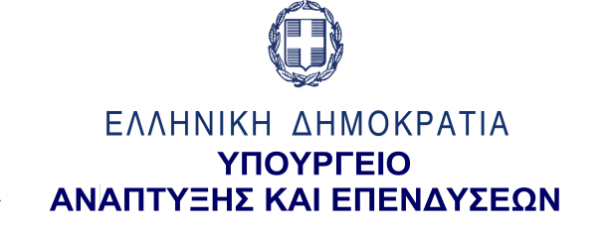
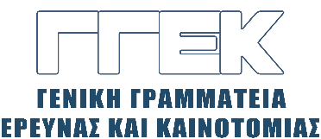

ΔΕΛΤΙΟ ΤΥΠΟΥ 03.07.2022
Συμμετοχή του Γενικού Γραμματέα Έρευνας και Καινοτομίας,
κ. Αθανάσιου Κυριαζή
στο Υβριδικό Συνέδριο:
«Η μετά - Covid-19 εποχή. Υγιείς, βιώσιμες πόλεις:
Προκλήσεις, Δυνατότητες και Προοπτικές», 29.06.2022
______________________________________________________________
Την Τετάρτη 29 Ιουνίου, Ο Γενικός Γραμματέας Έρευνας και Καινοτομίας, κ. Αθανάσιος Κυριαζής συμμετείχε δια ζώσης στο Υβριδικό Συνέδριο: «Η μετά - Covid-19 εποχή. Υγιείς, βιώσιμες πόλεις: Προκλήσεις, Δυνατότητες και Προοπτικές», το οποίο διεξήχθη στη Διεθνή Έκθεση Θεσσαλονίκης (Αίθουσα «Αιμίλιος Ριάδης»).
Στον χαιρετισμό του, ο κ. Κυριαζής εστίασε στη «συνεισφορά της Έρευνας και της Καινοτομίας στις απαιτήσεις της σύγχρονης εποχής». Αρχικά, επεσήμανε ότι η χώρα μας βγαίνει από μια δεκαετή περίοδο οικονομικής και κοινωνικής κρίσης, την οποία διαδέχτηκε η περίοδος covid και η νέα κρίση με τον πόλεμο στην Ουκρανία. Πρόσθεσε ότι αυτό είχε ως επακόλουθο τη συσσώρευση πολλών προβλημάτων, κοινωνικών, οικονομικών και πολιτικών, η μελλοντική επίλυση των οποίων θα πρέπει να δρομολογηθεί. Παρατήρησε ότι το Συνέδριο ανοίγει μια τέτοια προοπτική, καθώς ο επιστημονικός κόσμος της χώρας θα κληθεί να κάνει προτάσεις προς την Πολιτεία για την ομαλή προοπτική για το μέλλον.
Ειδικότερα, ανέφερε ότι η διαχείριση κινδύνου των επιπτώσεων της κλιματικής αλλαγής, των φυσικών καταστροφών και άλλων κρίσεων, όπως η πρόσφατη πανδημία του Covid-19, εξαρτάται σε μεγάλο βαθμό από την επιστημονική γνώση αλλά και τις τεχνικές που βασίζονται σε στοιχεία που προκύπτουν από μακρόχρονη ερευνητική δραστηριότητα. Επιπρόσθετα, παρατήρησε ότι η εφαρμογή της επιστήμης και της τεχνολογίας μπορεί να μειώσει σημαντικά τόσο τις απώλειες σε ανθρώπινες ζωές όσο και την υποβάθμιση του περιβάλλοντος και των χώρων στους οποίους δραστηριοποιούμαστε καθημερινά.
Επίσης, επεσήμανε ότι, σύμφωνα με τα παραπάνω, τα ερευνητικά ιδρύματα και ο ακαδημαϊκός χώρος διαδραματίζουν καθοριστικό ρόλο στην ανάπτυξη νέων μεθόδων διαχείρισης κρίσεων και προωθούν τεχνολογίες αιχμής μειώνοντας αισθητά τον κίνδυνο από αυτές. Διαπίστωσε ότι η εφαρμοσμένη έρευνα και ανάπτυξη μπορεί να λειτουργήσει ως καταλύτης για την καινοτομία στις πόλεις ενεργοποιώντας την τετραπλή έλικα, δηλ. τη γόνιμη αλληλεπίδραση ανάμεσα στην Κοινωνία των Πολιτών, τον ακαδημαϊκό/ερευνητικό χώρο, τον ιδιωτικό τομέα και τον δημόσιο τομέα.
Τέλος, ο κ. Κυριαζής ανέφερε ότι η νέα Προγραμματική Περίοδος 2021-27 προσφέρει ακόμη μεγαλύτερες ευκαιρίες για επενδύσεις στην έρευνα και την τεχνολογία, δίνοντας έμφαση στη δημιουργία μιας Ευφυέστερης και κλιματικά ουδέτερης Ευρώπης, μέσα από τις χρηματοδοτήσεις των Διαρθρωτικών Ταμείων, παρατηρώντας ότι: «η Γενική Γραμματεία Έρευνας και Καινοτομίας δίνει έμφαση στη καινοτομία και ιδιαιτέρως στην έρευνα, της οποίας τα αποτελέσματα της έχουν άμεση συσχέτιση με την οικονομία και την κοινωνία».

